1. 选择题
   1. 下面哪种网络不属于“三网融合”所指网络 C

A电信网络 B 有线电视网络 C 输变电网络 D计算机网络

* 1. 下列选项中，不是按地域范围来划分计算机网络 D

A 广域网 B 局域网 C 城域网 D企业网

* 1. 在OSI参考模型中，在应用层与会话层之间的是 B

A 网络层 B表示层 C 数据链路层 D 传输层

* 1. 实际应用中，经常将数字信号的调制技术组合起来使用，若有4种相位变化和2种振幅变化，组合后，这样每波特的调制速率每秒可传达几个比特 A

A 3 B 4 C 5 D 6

5．在因特网上浏览信息时，www浏览器和服务器之间传输网页使用的协议是？B

A IP B HTTP C FTP D TELNET

6．下列不属于基于存储转发原理实现的数据交换是 A

A 电路交换 B 报文交换 C 报文分组交换 D都不是

7．TELNET为了解决不同计算机系统的差异性，引入了什么概念B

A 用户实体终端 B 网络虚拟终端 C 超文本 D 统一资源定位

8．采用脉码调制（PCM）技术对声音信号进行编码，每秒采样频率为32000次，每次采样有256个量化等级，则数据传输率要达到 C

A 8.192Mbps B 512Mbps C 256Mbps D 1.544Mbps

9．在码分多路复用中， X 站使用的码片为（-1 -1 -1 +1 +1 -1 +1 +1 ），某接收站收到信号为（-2 -2 0 0 2 0 2 0 ），能断定x站B

A 发送了0 B 发送了1 C 未发送 D 无法判定

10．局域网参考模型中，将数据链路层分成MAC子层和LLC子层，其中MAC子层的功能是 B

A 建立，维持和撤销物理链路

B 解决哪些设备占有媒介问题

C 与介质无关，实现数据帧的独立传输

D 实现路由选择和流量控制

11．下面哪项不属于使用网桥分隔网所带来的好处 D

A 减少冲突域的范围

B 增加每个网段上每个结点所能获得的带宽

C 过滤在网段之间传送的数据

D 讲广播划分更小的范围

12．在采用同轴电缆的局域网中，使用终端电阻的作用是 B

A 防止信号流失

B 吸收信号防止信号反射造成干扰

C 使用同轴电缆的内芯与外屏蔽线相连构成回路

D 防止信号衰减

13 同步是多路复用有4个端口，输出线路的容量为57.6kbps，其中一个端信号数据率为9.6kpbs，另一个端口为19.2kpbs，其他2个端口速率相同，应为B

A 19.2kpbs B 14.4kpbs C 28.8kpbs D 33.6kbps

14．在TCP/IP参考模型中，传输层的主要作用是互联网的源主机与目的主机对等实体之间建立用于回话的 C

A 点到点连接 B 操作连接 C 端到端连接 D控制连接

15．下列关于信道容量的叙述，正确的是 A

A 信道允许的最大数据传输率

B 信道所能提供的同时通话的路数

C 以MHz为单位信道带宽

D 信道所允许的最大误码率

16 虚拟局域网中逻辑工作额结点组成不受物理位置的限制，逻辑工作的划分与管理是通过什么实现的 D

A硬件方式 B 存储转发方式 C改变接口连接方式 D软件方式

17．什么协议将邮件储存在远程服务器上，并允许用户查看邮件的首部，然后决定是否下载该邮件。同事用户可以根据需要对自己的邮箱进行分类管理，还可以按照某种条件对邮箱进行查询。A

A IMAP B SMTP C POP3 D NTP

18.在一个 TCP连接的数据传输阶段，如果发送的发送窗口值由200变为3000.它意味着发送端可以 C

A在收到一个确认之前可以发送3000个报文段

B 在收到一个确认之前可以发送1000个字节

C 在收到一个确认之前可以发送3000个字节

D 在收到一个确认之前可以发送2000个TCP报文段

19．下面不是UDP协议的特点是 B

A无连接 B面向字节流 C 尽最大努力 D 没有拥塞控制

20 TCP/IP的传输层协议使用的哪一个地址形式将数据传送给上层应用程C

A IP地址 B MAC C 端口号 D 套接字

1. 填空题

1．计算机网络向用户提供的最重要的功能有两个（ 连通性 ）和（共享 ）

2．网络协议的三要素分别是（ 语法 ）（ 语义 ）（ 同步 ）

3．数据链路层的三个基本问题是（ 封装成帧 ）（ 透明传输 ）（ 差错检测 ）

4．PPP协议提供了两种鉴别手段，分别是（ 口令鉴别协议PAP ）和

（ 口令握手鉴别协议 CHAP ）

5．传输层连接的三个阶段分别是（ 连接建立 ）（ 数据传输 ）（ 连接释放 ）

6．物理层的四个基本特性是（ 机械特性 ）（ 电气特性 ）（ 功能特性 ）（ 过程特性 ）

7．写出你知道的三种拥塞控制方法：（ 慢开始 ）（ 拥塞避免 ）

（ 快重传和快恢复 ）

1. 完成下列各题
2. 画出下图比特流相应的曼彻斯特，差分曼彻斯特编码

1 0 1 1 1 0 1 0 1 0 0 1

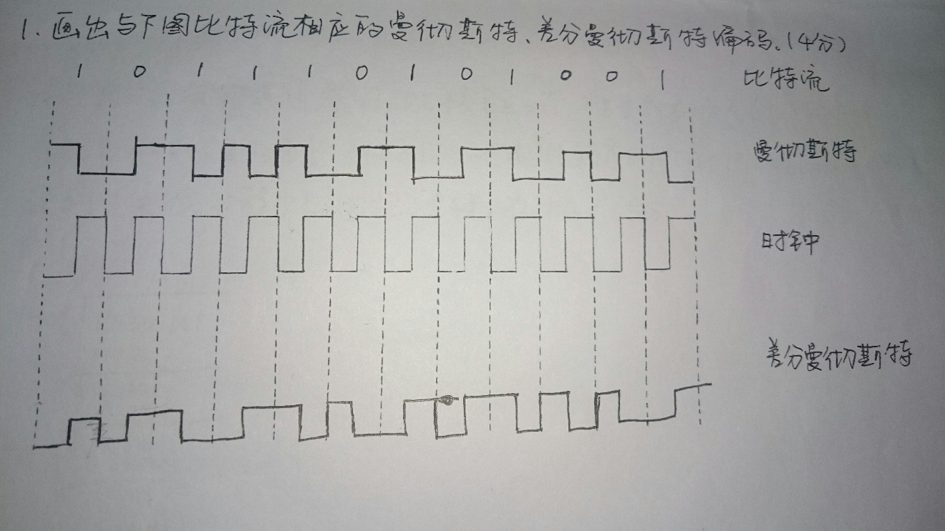

2.若某面向比特同步规程的帧同步数据段在进行比特填充后出现下列位串，问比特填充前的位串是什么？（2分）

1 1 0 1 0 1 1 1 1 1 0 1 0 1 1 1 1 1 0 0 1 0 1 1 1 1 1 0 1 1 0

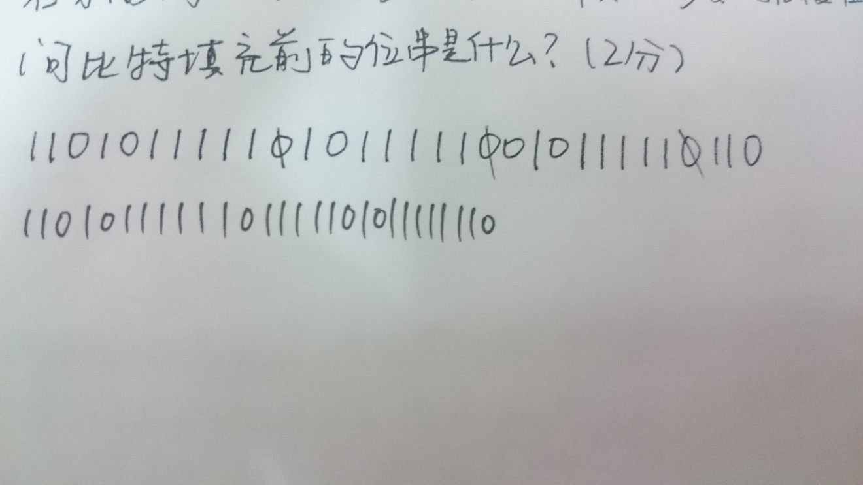

3.TCP使用慢开始实现拥塞控制，当发生了超时事件后，如果紧接着4轮传输都是成功的，那么当前的拥塞窗口是多少？假定最大报文段长度MSS为1KB这期间拥塞窗口值会不会大于慢开始门限值。（3分）

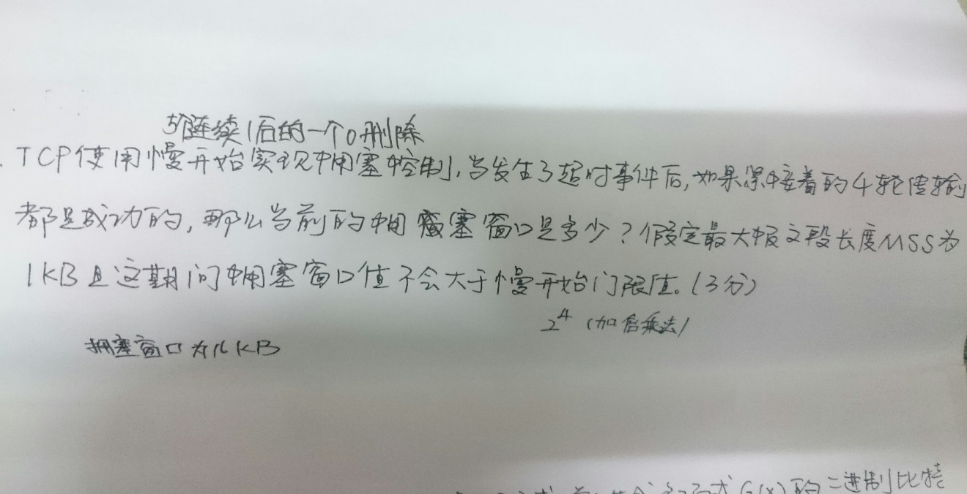,

4.某个数据通信系统采用CRC校验方式，并且生成多项式G（X）的二进制比特序列为11001，目的节点接收到的二进制比特序列为110111001含CRC校验码请判定传输过程中是否出现了差错，为什么？（5分）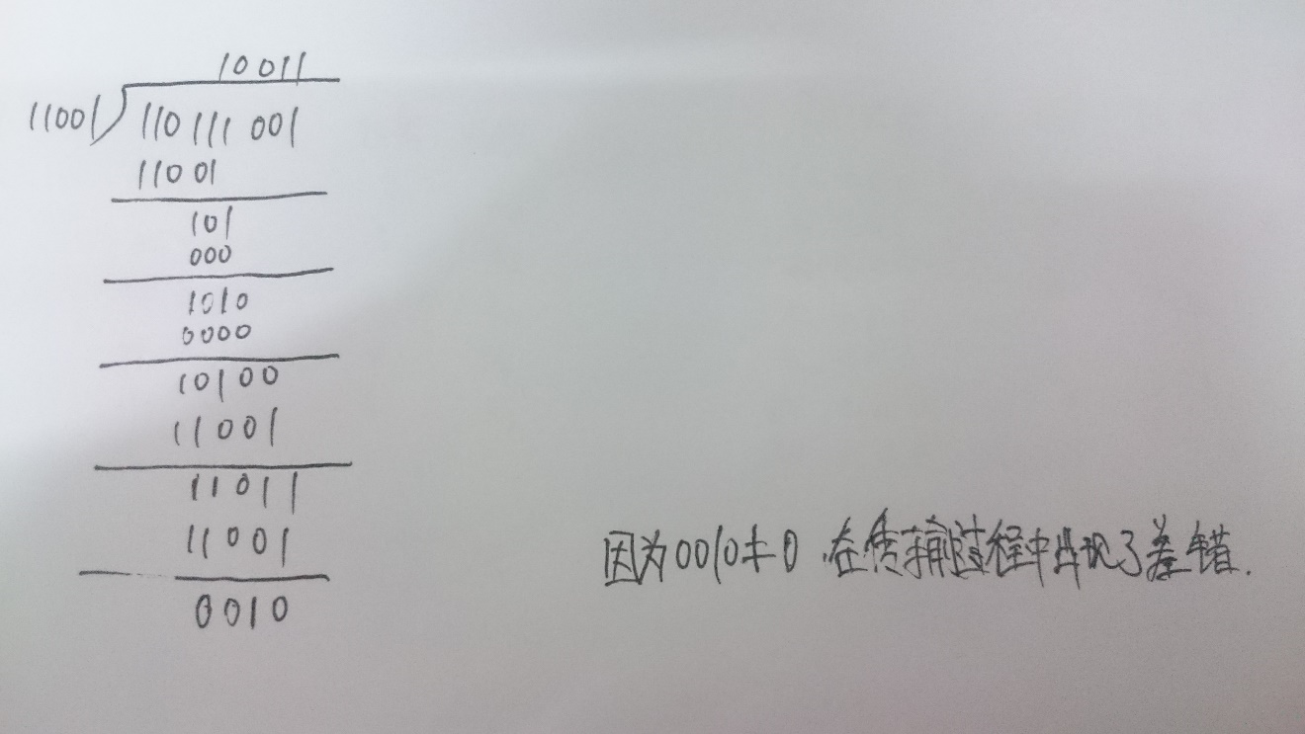

1. 计算题

1．（12分）将C类地址192.168.161.0划分为四个子网，请计算其子网掩码，给出每个子网的网络地址和地址范围。

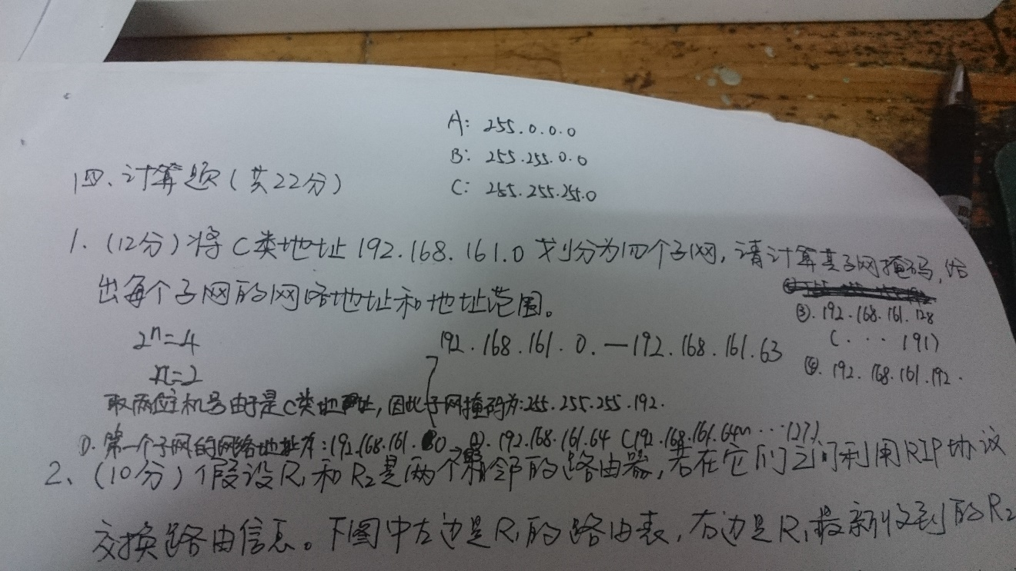

2．（10分）假设R1和R2是两个相邻的路由器，若它们之间利用RIP协议交换路由器信息。下图中左边是R1的路由表，右边是R1最新收到的R2的路由更新信息，请给出R2跟新后的路由表应是什么样（设R1和R2之间的距离为1）

|  |  |  |
| --- | --- | --- |
| 目的地 | 距离 | 路径 |
| 10.0.0.0 | 0 | R3 |
| 30.0.0.0 | 7 | R2 |
| 40.0.0.0 | 3 | R2 |
| 45.0.0.0 | 4 | R2 |
| 180.0.0.0 | 5 | R2 |
| 190.0.0.0 | 10 | R4 |
| 199.0.0.0 | 8 | R2 |

|  |  |
| --- | --- |
| 目的地 | 距离 |
| 10.0.0.0 | 4 |
| 30.0.0.0 | 4 |
| 40.0.0.0 | 2 |
| 43.0.0.0 | 3 |
| 180.0.0.0 | 5 |

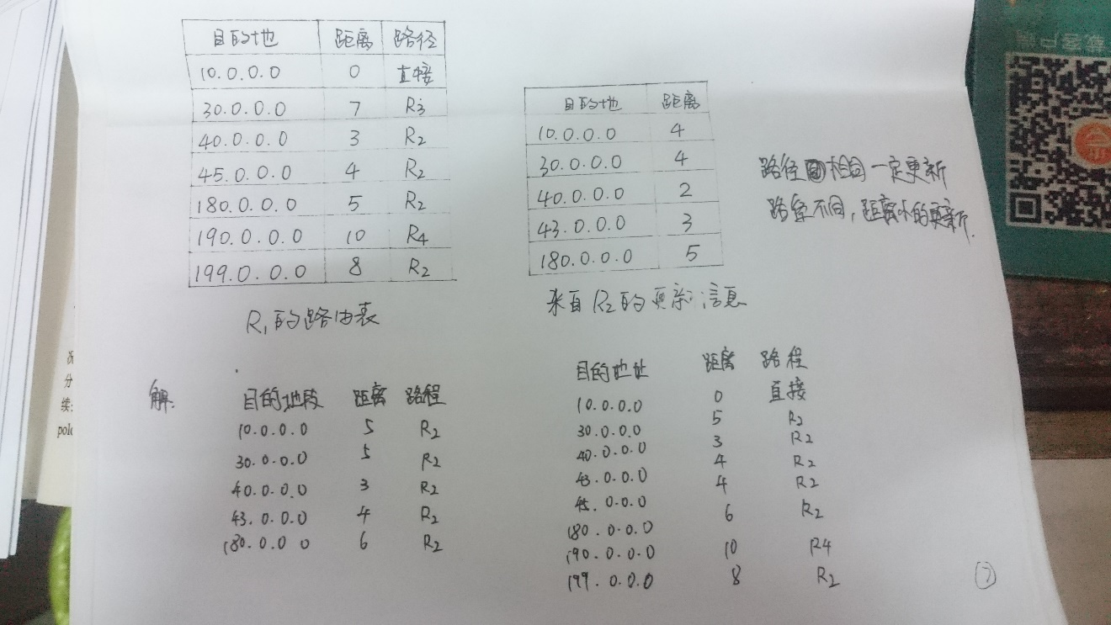

1. 综合题
   1. 试分析CSMA/CD介质访问技术的工作原理

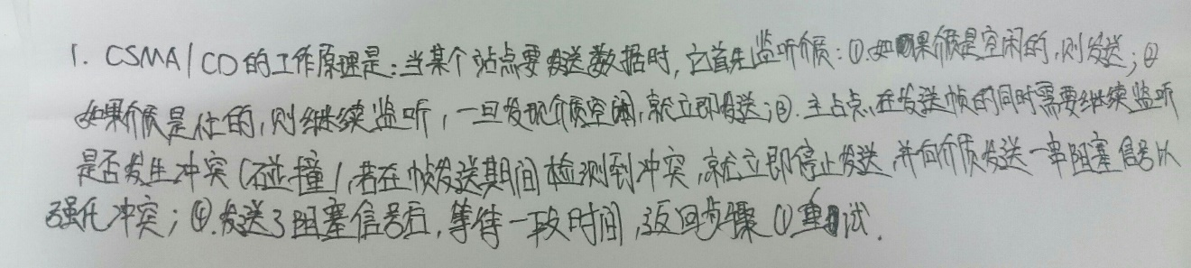

* 1. 简述域名的解析过程

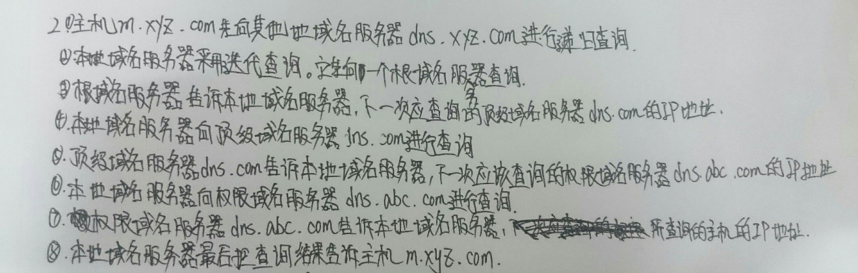

* 1. 假定TCP使用2次握手代替3次握手来建立连接，也就是说，不需要第3个报文，那么是否可能产生死锁？请举例说明你的答案

